萬一中了勒索病毒怎麼辦?

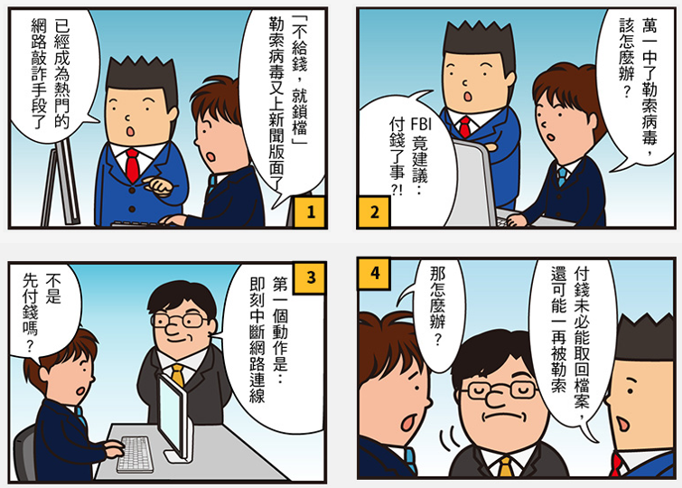

被勒索當下即時處置
- 斷網：斷開網路連線
- 斷電：馬上關機（5分鐘內還有資料可以救回..要看電腦速度)
- 保留電腦 通報資訊人員
- 不要付錢

資訊人員緊急處理措施
• 1.關閉帳號，暫時停止該帳號的網路存取登入權限
• 2.檢查該帳號權限可以寫入的公用資料夾是否感染
• 3.將硬碟取出，透過另一台電腦備份尚未被加密的檔案

TeslaCrypt告別勒索病毒 Ransomware (勒索軟體/綁架病毒)圈已經在網路犯罪世界掀起了波瀾。壞蛋們紛紛加入，希望在TeslaCrypt所留下的空缺裡分一杯羹。而和這起事件相呼應的是，眾多消息指出勒索軟體界新強者的出現：CryptXXX (目前已經更新到 Cryp1XXX ~ Cryp3XXX)。

CryptXXX（偵測為RANSOM_WALTRIX.C）一直都有在進行更新；其中一次是在讓受害者可以不用付贖金的免費解密工具出現之後。它不僅會加密檔案，最新的CryptXXX變種還會鎖住螢幕，讓使用者無法進入桌面。
傳染媒介
CryptXXX的散播是經由帶有Angler漏洞攻擊套件的受入侵網站和惡意廣告。

一旦使用者瀏覽了受入侵網站或是惡意廣告，就會被BEDEP惡意軟體變種植入CryptXXX。一旦它進入系統，它會先檢查自己是否執行在虛擬環境。如果偵測到，就會將自己停掉。

讓CryptXXX很難被阻止的原因是它還會執行一個看門狗（watchdog）程式。CryptXXX會同時進行兩個動作；一個是加密，另外一個 是偵測異常的系統行為。當看門狗（watchdog）偵測到異常系統行為就會停止加密程序，再重新啟動加密程序。這會導致將惡意軟體停止，而看門狗 （watchdog）會重新啟動惡意軟體的一個循環。

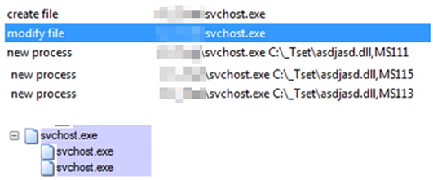

圖1：CryptXXX同時執行的兩個svchost.exe程序

CryptXXX會加密具備以下副檔名的檔案：
.3DM, .3DS, .3G2, .3GP, .7Z, .ACCDB, .AES, .AI, .AIF, .APK, .APP, .ARC, .ASC, .ASF, .ASM, .ASP, .ASPX, ASX, .AVI, .BMP, .BRD, .BZ2, .C, .CER, .CFG, .CFM, .CGI, .CGM, .CLASS, .CMD, .CPP, .CRT, .CS, .CSR, .CSS, .CSV, .CUE, .DB, .DBF, .DCH, .DCU, .DDS, .DIF, .DIP, .DJV, .DJVU, .DOC, .DOCB, .DOCM, .DOCX, .DOT, .DOTM, .DOTX, .DTD, .DWG, .DXF, .EML, .EPS, .FDB, .FLA, .FLV, .FRM, .GADGET, .GBK, .GBR, .GED, .GIF, .GPG, .GPX, .GZ, .H, .H, .HTM, .HTML, .HWP, .IBD, .IBOOKS, .IFF, .INDD, .JAR, .JAVA, .JKS, .JPG, .JS, .JSP, .KEY, .KML, .KMZ, .LAY, .LAY6, .LDF, .LUA, .M, .M3U, .M4A, .M4V, .MAX, .MDB, .MDF, .MFD, .MID, .MKV, .MML, .MOV, .MP3, .MP4, .MPA, .MPG, .MS11, .MSI, .MYD, .MYI, .NEF, .NOTE, .OBJ, .ODB, .ODG, .ODP, .ODS, .ODT, .OTG, .OTP, .OTS, .OTT, .P12, .PAGES, .PAQ, .PAS, .PCT, .PDB, .PDF, .PEM, .PHP, .PIF, .PL, .PLUGIN, .PNG, .POT, .POTM, .POTX, .PPAM, .PPS, .PPSM, .PPSX, .PPT, .PPTM, .PPTX, .PRF, .PRIV, .PRIVAT, .PS,PSD, .PSPIMAGE, .PY, .QCOW2, .RA, .RAR, .RAW, .RM, .RSS, .RTF, .SCH, .SDF, .SH, .SITX, .SLDX, .SLK, .SLN, .SQL, .SQLITE, .SQLITE, .SRT, .STC, .STD, .STI, .STW, .SVG, .SWF, .SXC, .SXD, .SXI, .SXM, .SXW, .TAR, .TBK, .TEX, .TGA, .TGZ, .THM, .TIF, .TIFF, .TLB, .TMP, .TXT, .UOP, .UOT, .VB, .VBS, .VCF, .VCXPRO, .VDI, .VMDK, .VMX, .VOB, .WAV, .WKS, .WMA, .WMV, .WPD, .WPS, .WSF, .XCODEPROJ, .XHTML, .XLC, .XLM, .XLR, .XLS, .XLSB, .XLSM, .XLSX, .XLT, .XLTM, .XLTX, .XLW, .XML, .YUV,
.ZIP, .ZIPX

它也會鎖住螢幕來防止使用者執行任何工具。如前面所提，這似乎是因為之前版本出現解密工具的應對措施。使用者還是可以透過勒贖通知內所提供的連結來連上付費網站。

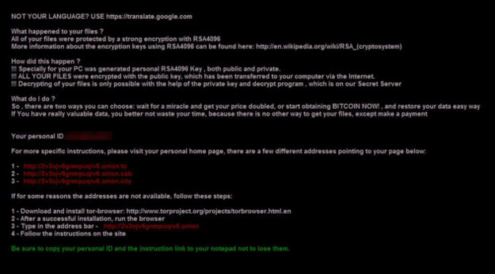

圖2：CryptXXX勒贖通知

勒索軟體也會經由垃圾郵件內所夾帶的附件檔案或連結出現，使用者應該要避免打開未經確認的電子郵件或點入內嵌的連結。

